中国冶金建设协会发布
各位读者：现将《蓄热式炉蜂窝体》公示征求意见。请于2019年1月15日前，将意见发至guo7802@163.com邮箱。
中国冶金建设协会
2019年1月28日
团体标准

T/CMCA4004-2018

××××-××-××发布
××××-××-××实施
蓄热式炉用蜂窝体
Honeycomb for regenerative furnace
（征求意见稿）

前 言

本标准是根据中国冶金建设协会《关于印发2018年下半年工程建设协会标准制订修订计划的通知》（冶建协[2018]134号）的要求，由中冶建筑研究总院有限公司和焦作金鑫恒拓新材料股份有限公司会同有关单位共同制订完成的。
在标准制订过程中，标准编制组学习了有关国家法律、法规及标准，进行了调查研究，总结了多年来蜂窝体在蓄热式加热炉中应用的技术经验，并广泛征求了有关单位和专家的意见，最后经审查定稿。
本标准共6章和2个附录，主要内容包括总则，术语，基本规定，蜂窝体的质量检验及评定，蜂窝体的选型及设计，蜂窝体的施工及验收。
本标准由中国冶金建设协会负责管理，中冶建筑研究总院有限公司负责具体技术内容的解释。执行过程中如有意见或建议，请寄送中冶建筑研究总院有限公司（地址：北京海淀区西土城路33号院；邮编：100888）。
本标准主要起草单位、起草单位和主要起草人：
主要起草单位：中冶建筑研究总院有限公司、焦作金鑫恒拓新材料股份有限公司
起 草 单 位：
主要起草人：

目 次

1 总 则 5
2 术 语 5
3 基本规定 5
4 蜂窝体的质量检验及评定 5
4.1 一般规定 5
4.2 检验方法 5
4.3 评定程序 6
5 蜂窝体的选型及设计 8
5.1 材料要求 8
5.2 设计要求 8
5.3 更换条件 8
6 蜂窝体的施工及验收 9
6.1 施工要求 9
6.2 施工验收 9
附 录 A 外观质量及尺寸偏差的测量方法 10
附 录 B 比热容的测量方法 11
本标准用词说明 14
引用标准名录 15

Contents

1 General Provisions 5
2 Terminology 5
3 Basic Requirements 5
4 Quality Inspection and Evaluation of Honeycomb 5
4.1 General Requirements 5
4.2 Test Methods 5
4.3 Evaluation Requirements 6
5 Model selection and Design of Honeycomb 8
5.1 Material Requirements 8
5.2 Design Requirements 8
5.3 Replacement Conditions 8
6 Construction and Acceptance of Honeycomb 9
6.1 Construction Requirements 9
6.2 Acceptance Requirements 9
Appendix A Measuring Methods of Dimension and Appearance 10
Appendix B Test Method of Specific Heat Capacity 11
Explanation of Wording in This Code 14
List of Quoted Standards 15

1 总 则
1.1 为安全、合理、有效地在蓄热式炉中应用蜂窝体，改善蓄热式炉的性能、保证工程质量、节约资源和能源，制定本标准。
1.2 本标准适用于钢铁行业蓄热式炉用蜂窝体。

2 术 语
2.1 孔密度 hole density
蜂窝体单位横截面积上分布的孔个数，其单位为孔/100平方厘米。
2.2 轴向 axial direction
蜂窝体平行于孔道的方向。
2.3 轴向面 axial surface
蜂窝体垂直于轴向的面。
2.4 侧向 side direction
蜂窝体垂直于孔道的方向。
2.5 侧向面 side surface
蜂窝体垂直于侧向的面。

3 基本规定
3.1 蓄热式炉用蜂窝体，按化学成分不同，可分为锆刚玉莫来石质、莫来石质、高铝质3类，每类产品生产所用主原料应与分类相一致。
3.2 蓄热式炉用蜂窝体，生产时须具备挤出、定形干燥及烧成等工艺步骤。
3.3 蓄热式炉用蜂窝体出厂时应符合GB/T 16546的规定。

4 蜂窝体的质量检验及评定
4.1 一般规定
4.1.1 蜂窝体的理化指标应符合表1的规定。
4.1.2 蜂窝体的尺寸允许偏差及外观应符合表2的规定。
4.2 检验方法
4.2.1 蜂窝体的抽样应按GB/T 10325的规定或由相关方协商确定。
4.2.2 Al₂O₃、ZrO₂含量的检验应按GB/T21114执行。
4.2.3 荷重软化温度的检验应按YB/T370执行。
4.2.4 加热永久线变化的检验应按GB/T5988执行，分别测量蜂窝体三维方向的加热永久线变化，计算其平均值作为检验结果。
4.2.5 常温耐压强度的检验应按GB/T5072执行，检验结果应标注加压方向。
4.2.6 体积密度的检验应按GB/T 2998执行。
4.2.7 蜂窝体的外观及尺寸检验应按GB/T10326和附录A执行。
4.2.8 比热容的检验应按附录B执行。
表1 蓄热炉用蜂窝体的理化指标
项目 |  |  | GGM  锆刚玉莫来石质 | ML  莫来石质 | GL  高铝质
Al₂O₃（%）；≥ |  |  | — | 68 | 60
Al₂O₃ + ZrO₂（%）；≥ |  |  | 70 | — | —
加热永久线变化  （1500℃×12h）；% |  |  | -1.8~0 | — | —
加热永久线变化  （1450℃×12h）；% |  |  | — | -2.0~0 | -2.5~0
0.1MPa荷重软化开始温度T_{0.6}（℃）；≥ |  |  | 1450 | 1430 | 1400
常温耐压强度（MPa）；≥ | 轴向 |  | 10 | 8 | 8
常温耐压强度（MPa）；≥ | 侧向 |  | 1.5 | 1.2 | 1.0
比热容 （1200℃）；J/g·K； |  |  | 1.1~1.3 | 1.0~1.2 | 0.8~1.1
体积密度；g/cm³； |  |  | ≥0.85 | ≥0.8 | ≥0.8
孔密度（孔/100平方厘米） |  | 应在产品说明书中标示
4.3 评定程序
4.3.1 蜂窝体供应商应提供质量部门签发的质量证明书，质量证明书应载明供方名称或厂标、需方名称、生产日期、合同号、产品名称、牌号、批号及相应的理化检验结果。4.3.2 同一个检验批应为同一厂家、同一牌号产品，每批不超过50m³，应按照GB/T10325抽样的规定或由相关方协商确定取样。
4.3.3 蜂窝体的使用单位应按本标准规定，对进场的蜂窝体进行分批检验，其中荷重软化温度、常温耐压强度（轴向、侧向）、加热永久线变化、外观及尺寸为验收项目。
检验结果的平均值均符合表1和表2的规定时，为合格。如有不合格项目时，应按4.3.2重新抽取双倍试样对该项目进行复验。复验结果的平均值符合表1和表2的规定，判定该项目合格，否则判定该项目不合格。当荷重软化温度或加热永久线变化不合格时不得使用，外观尺寸或常温耐压强度不合格可降级处理。
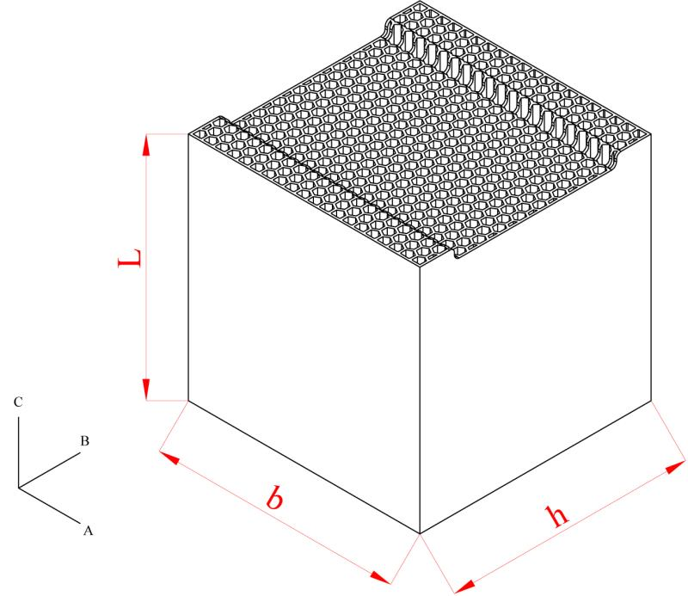
表2 蓄热炉用蜂窝体的外观及尺寸允许偏差
项目 |  |  |  | 偏差范围
孔径 |  |  |  | ±10%
尺寸允许偏差 | 宽度（b）或高度（h） | b（h）≤100mm |  | -1.0mm
尺寸允许偏差 | 宽度（b）或高度（h） | 100mm＜b（h）≤150mm |  | -1.5mm
尺寸允许偏差 | 宽度（b）或高度（h） | b（h）＞150mm |  | -2.0mm
尺寸允许偏差 | 长度（L） | L≤100mm |  | -1.5mm
尺寸允许偏差 | 长度（L） | 100mm＜L≤150mm |  | -2.0mm
尺寸允许偏差 | 长度（L） | L＞150mm |  | -2.5mm
扭曲 |  | L（b/h）≤150mm |  | 1mm
 |  | L（b/h）＞150mm |  | 2mm
裂纹 |  | 轴向面 | 裂纹长度＞10mm | 不允许
 |  | 轴向面 | 裂纹宽度＞0.2mm | 不允许
 |  | 轴向面 | 裂纹长度≤10mm且  裂纹宽度≤0.2mm | ≤2个
 |  | 侧向面 |  | 不允许
堵孔 |  |  |  | ≤4个孔

5 蜂窝体的选型及设计
5.1 材料要求
5.1.1 蜂窝体的技术指标应符合本标准中4.1.1的要求；
5.1.2 选择蜂窝体的寿命，应与蓄热式加热炉的清渣周期成整数倍关系（n≥2）；
5.1.3 对于蓄热式加热炉，依据轧机类型的不同按表3选择蜂窝体；
表3 蓄热式炉用蜂窝体材质选择
轧机类型 | 设计出钢温度（℃） | 推荐蜂窝体的材质
轧机类型 | 设计出钢温度（℃） | 蓄热室热面 | 蓄热室冷面
大型 | 1200 | 锆刚玉莫来石质 | 莫来石质
中小型 | 1150 | 莫来石质 | 莫来石质
高速线材 | 1100 | 莫来石质 | 莫来石质/高铝质
中厚板 | 1250 | 锆刚玉莫来石质 | 莫来石质
热轧带钢 | 1200 | 锆刚玉莫来石质 | 莫来石质
5.2 设计要求
5.2.1 根据蓄热式炉所生产的产品规格、产量和加热质量要求，确定余热利用装置的内腔尺寸，进而确定安装蜂窝体所需的高度和宽度；
5.2.2 按照《钢铁厂工业炉设计规范》GB50486中节能的要求，设计蓄热式炉内余热利用装置的热端温度和冷端温度，由此确定所需蜂窝体的层数；
5.2.3 根据炉窑的换热周期和负载比，确定所需蜂窝体的孔径、壁厚及孔间距；
5.2.4 蜂窝体按设计示意图摆放，摆放后长度和高度方向误差控制在-10 ~ 0mm之间；
5.2.5 箱体内腔高度和宽度尺寸误差要求为0 ~ +10mm；
5.2.6 蜂窝体孔径选择比理论计算值大0.5mm。
5.3 更换条件
5.3.1 清渣时箱体内破碎率≥10%；
5.3.2 局部温度升高；
5.3.3 蜂窝体孔眼堵塞严重，导致炉压上升；
5.3.4 在不影响蓄热能力的前提下，做到与清渣周期相吻合；

6 蜂窝体的施工及验收
6.1 施工要求
6.1.1 施工所用蜂窝体，除满足4.1的规定外，自然摞放后应符合5.2.4的要求；
6.1.2 箱体内壁应表面平整，损坏的地方须修复平整，边角处有碍安装的地方须清除并清扫干净；
6.1.3 安装时按由里到外的顺序，建议先安装1~2层挡砖（篦子砖），凹面朝外。安装蜂窝体时，凹面朝里；
6.1.4 每层蜂窝体应紧密贴合，间隙可用耐火粘合剂粘接，层与层做到压实；
6.1.5 安装时，以涂抹耐火泥的方式消除蜂窝体与箱体间≤10mm的间隙，≥10mm的间隙使用蓄热垫片调整；
6.1.6 安装完毕一排蜂窝体后，应及时处理最上面的缝隙；遇到因箱体变形导致内腔尺寸偏小时，可以使用切割机对蜂窝体进行切割，不要使用瓦刀砍砸；
6.1.7 对于压轧厚板坯的蓄热式炉，热面可以选用2层直径为6mm或者直径为8毫米的厚壁蜂窝体；
6.1.8 安装完毕后，使用铁篦子压在最外层蜂窝体上，并将篦子固定。
6.2 施工验收
6.2.1 安装完毕的蜂窝体，各层及各行列的蜂窝体应平齐正直，松紧适度；
6.2.2 所有蜂窝体的凹面朝向应一致向里；
6.2.3 蜂窝体之间，或与箱体的墙壁无间隙，没有贯通的气流通道；
6.2.4 最上面填充缝隙的火泥，应做到饱满，无空洞；
6.2.5 加热炉的蓄热压力控制在30Pa以内。

附 录 A
（规范性附录）
外观质量及尺寸偏差的测量方法
A.1测量工具
A.1.1 分度值为1mm的钢直尺。
A.1.2 精度为0.02mm的游标卡尺。
A.1.3 厚度为1.0mm和2.0mm的塞尺。
A.1.3 操作平台或平板，表面平整度小于0.1mm。
A.2 测量方法
A.2.1 孔径偏差
用精度为0.02mm游标卡尺直接测量孔径，取10点测量值的算术平均值，并计算其与标准值的偏差。
A.2.2 尺寸偏差
用精度为1mm钢直尺测量每块试样的三维尺寸，应沿产品每个面的中心线测量，每维尺寸需测量四次，分别计算其与标准值间的偏差，最后取绝对值大的为该维度方向的尺寸偏差。
A.2.3 扭曲
将产品的被检查面放在平板上，保持自然平稳。选择与产品技术要求规定相匹配的塞尺，将塞尺沿着平板面与制品所形成的最大缝隙插入，插入深度小于10mm的，扭曲值符合技术要求的规定。
A.2.4 裂纹
轴向面及侧向面裂纹用直尺和游标卡尺进行测量，测量结果依据产品技术要求规定对产品进行合格判定。

附 录 B
（规范性附录）
比热容的测量方法
B.1仪器设备
B.1.1 差示扫描量热仪（DSC）。
B.1.1.1 DSC测试区域：
a)炉子：在温度范围（25℃〜1400℃)内能使样品恒定在某个特定值，或者以恒定的升温速率加热样品。
b)温度传感器：能够显示样品温度，温度灵敏度± 0.1K，约0. 1℃。
c)差热传感器：能够测定样品与空坩埚之间0.1mW 的热流差。
d)能保持测试区域惰性气体流量在10 mL/min〜50 mL/min内任意一个值，并且上下波动不超过5 mL/min。
B.1.1.2温度控制器：通过炉子实现温度的程序控制，能选择升温速率从10℃/min〜20℃/min内任意选定值（精度±0.1℃ /min)，也要能实现恒温控制（精度±0.1℃ )。
B.1.1.3记录设备：数字信号或者模拟信号都可以，只要能记录和显示所有的热流信号（DSC曲线），DSC曲线包含信号噪音。
B.1.1.4数据处理软件：可以使用符合本标准要求的数据处理软件。建议使用仪器厂家提供的专用软件。
B.1.1.5容器：由平底坩埚和盖子构成。它里面可以放入样品或者标准物。它要有合适的外形结构，并且根据本标准的具体要求，能完整容纳样品或者标准物，一般使用仪器厂家配套的坩埚。
B.1.2天平：用于称量样品及坩埚，量程不小于100mg，精度±0.1mg。
B.2样品
B.2.1比热容标准物:人工合成蓝宝石圆片，10 mg ~100 mg。
B.2.2可以切割取样或磨粉压片，通常采用薄的圆片状试样，典型的试样直径为3~6mm，厚度为2~5mm。
B.3校准
用制造商在操作指南描述的校准程序来校准仪器的温度和热流。
B.4试验步骤B.4.1在整个试验过程中用干燥氮气（或者其它惰性气体）吹扫DSC仪器，气流大小在10mL/min〜50 mL/min之间的某个定值，精度±5 mL/min。
B.4.2测定比热容标准物热曲线
B.4.2.1分别称量干净的带盖空坩埚和带盖参比坩埚的质量（应选用质量相当的坩埚，差值在样品质量0.1%以内），称准至±0.1 mg，记录数值作为皮重。
B.4.2.2放置带盖空坩埚和带盖参比坩埚在DSC仪器样品端和参比端的位置。
B.4.2.3加热DSC试验区域温度至试验起始温度，加热速率宜10℃/min。
B.4.2.4保持DSC试验区域在试验起始温度下恒温至少15 min，建立平衡。记录热曲线。
B.4.2.5继续以10℃/min的加热速率从试验起始温度到目标终点温度，记录热曲线。
B.4.2.6在试验最髙温度点，记录一段稳定状态的恒温基线。
B.4.2.7冷却DSC试验区域至室温。
B.4.2.8将标准物（人工合成蓝宝石）放入C.4.2.1中的带盖空坩埚里。
B.4.2.9称量比热容标准物和带盖坩埚的总质量，称准至±0. 1 mg。记录质量。
B.4.2.10 重复C.4.2.3- C.4.2.7 的步骤。
B.4.3测定试样热曲线
B.4.3.1在测定标准热曲线和试样热曲线中使用同一带盖的参比坩埚。
B.4.3.2放置测试试样到C.4.2.8中使用的带盖空坩埚里，在压盖器上压紧坩埚和盖。
B.4.3.3称量试样和带盖坩埚的总质量，称准至±0.1 mg，并记录质量。
B.4.3.4重复C.4.2.3〜C.4.2.7的步骤。
B.5结果计算B.5.1在温度T时测量空坩埚热曲线和比热容标准物热曲线间距离（即温度T下，基线到比热容标准物线的距离），即图1中的Dst。见图1。
B.5.2在温度T时测量空坩埚热曲线和样品热曲线间距离（即温度T下，基线到样品线的距离），即图 1中的Ds。见图1。
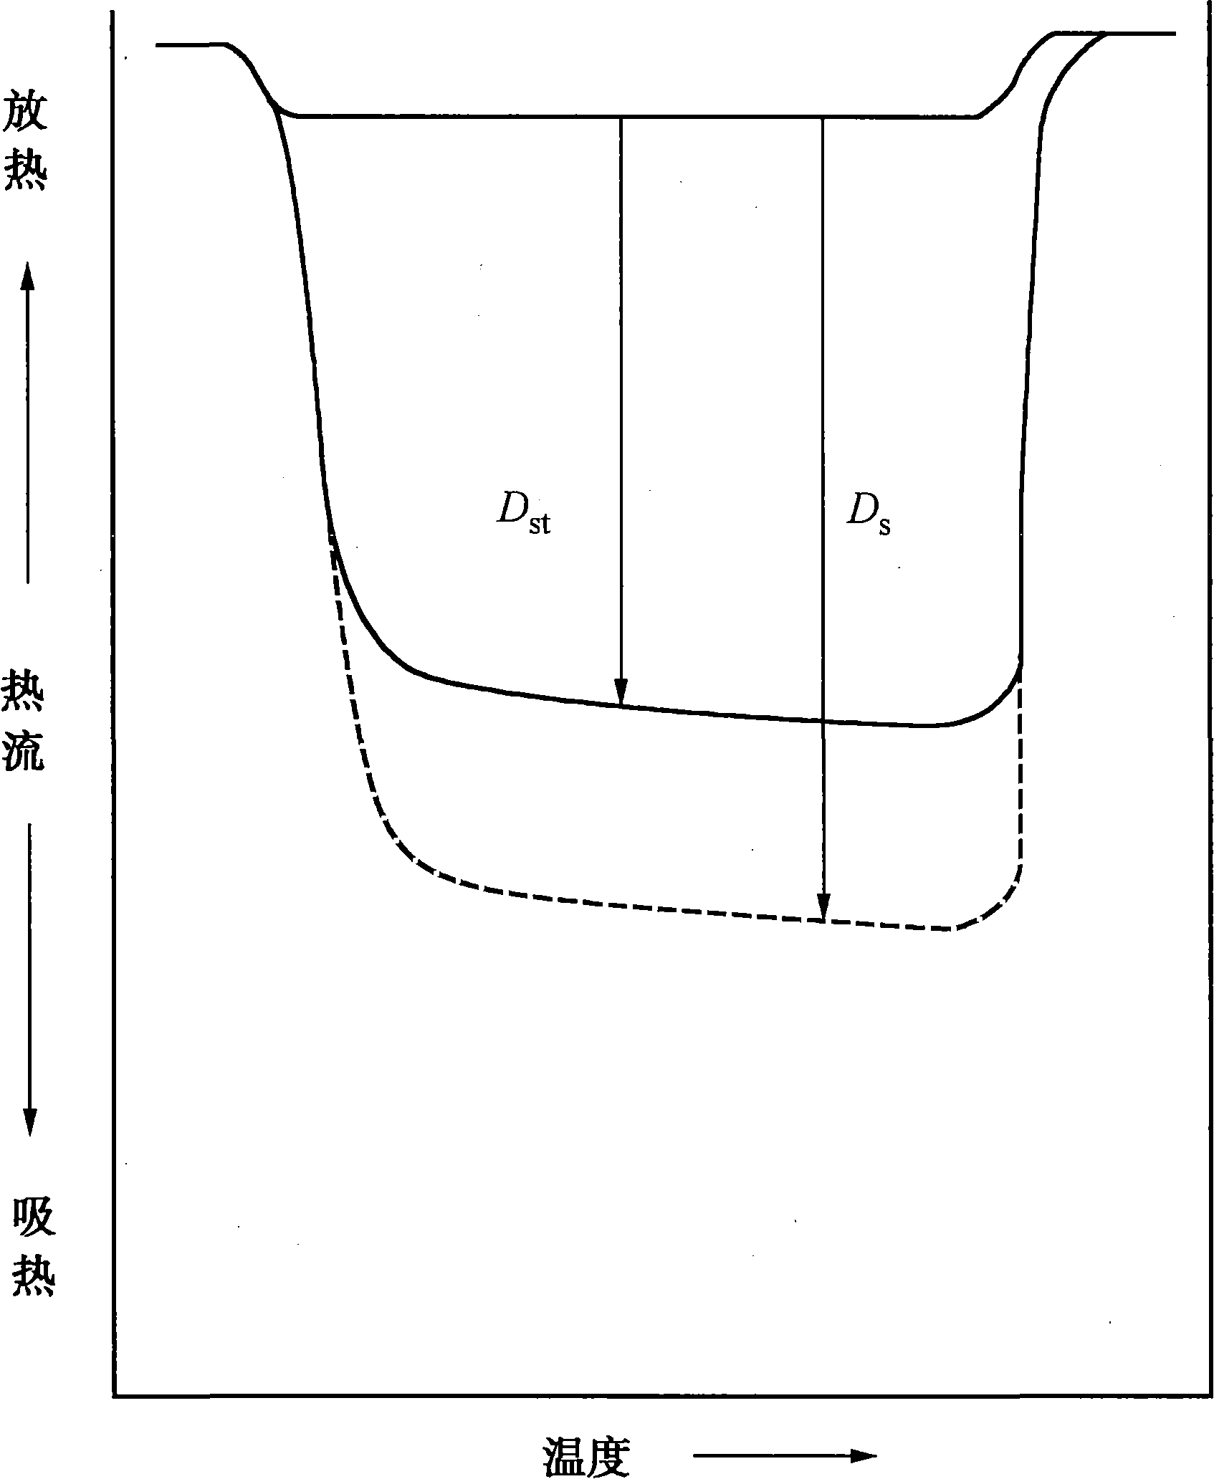
图1 蓝宝石标准物和样品比热容热曲线
B.5.3比热容计算公式：
$C_{P(S)}=C_{P(\text{st})}⋅\frac{D_{s}⋅W_{\text{st}}}{D_{\text{st}}⋅W_{s}}$ ……………………………………… (1)
式中：
C_{P(S)} ——样品的比热容，单位为为焦耳每克每开尔文度（J/ (gK)）;
C_{P(st)} ——比热容标准物的比热容，单位为为焦耳每克每开尔文度（J/ (gK)）;
D_{s}——给定温度时空坩埚热曲线和测试样品热曲线垂直位移值，单位为毫瓦（mW）;
D_{st}——给定温度时空坩埚热曲线和比热容标准物热曲线垂直位移值，单位为毫瓦（mW）;
W_{s}——样品的质量，单位为毫克（mg）；
W_{st}——比热容标准物的质量，单位为毫克（mg）。

本标准用词说明
1 为便于在执行本标准条文时区别对待，对要求严格程度不同的用词说明如下：
1）表示严格，在正常情况下均应这样做的：
正面词采用“应”，反面词采用“不应”或“不得”；
2）表示允许稍有选择，在条件许可时首先应这样做的；
正面词采用“宜”，反面词采用“不宜”；
3）表示有选择，在一定条件下可以这样做的采用“可”。
2 本标准中指明应按其他有关标准、规范执行的写法为：“应符合……的规定”或“应按……执行”。

引用标准目录
1、《定形隔热耐火制品体积密度和真气孔率试验方法》GB/T 2998。
2、《耐火材料 常温耐压强度试验方法》GB/T 5072。
3、《耐火材料 加热永久线变化试验方法》GB/T 5988。
4、《定形耐火制品验收抽样检验规则》GB/T 10325。
5、《定形耐火制品尺寸、外观及断面的检查方法》GB/T 10326。
6、《定形耐火制品包装、标志、运输和储存》GB/T 16546。
7、《耐火材料术语》GB/T 18930。
8、《耐火材料 X射线荧光光谱化学分析-熔铸玻璃片法》GB/T 21114。
9、《耐火材料 荷重软化温度试验方法（非示差-升温法）》YB/T 370。

